RELATÓRIO DE ALTERAÇÕES DE SISTEMA
Sistema: Precifica Certo — Módulo de Orçamentos
Porto Alegre/RS — 20 de junho de 2026
Leia antes de implementar
Este documento descreve 3 alterações a serem implementadas no sistema Precifica Certo, levantadas a partir de auditoria do módulo de Orçamentos.
Cada item traz: o local exato no sistema, um print do estado atual, a regra de negócio correta e a ação esperada. Onde aplicável, há também a causa raiz suspeita para orientar a investigação técnica.
Os 3 itens estão relacionados entre si (todos envolvem a cascata fiscal e o cálculo do total a cobrar do orçamento) e devem ser validados em conjunto após a implementação, não isoladamente.
Sumário das alterações
# | Item | Local no sistema | Resumo da ação
1 | Consolidação final da operação | Orçamentos → Memória cascata (PDF Motor RR Seção 10) → item 17 | Remover ICMS_COMPL do somatório. Manter apenas IBS, CBS, IS e IPI.
2 | Modos de absorção de desconto | Orçamentos → Total a cobrar / campo Modo (dropdown) | Corrigir lógica dos 3 modos de desconto; âncora travada deve ser sempre % (alíquota), nunca R$.
3 | Divergência Total a cobrar vs. Total parcelado | Orçamentos → Distribuição do resultado + Método de Pagamento / Previsão de parcelas | Igualar o total das parcelas geradas ao Total a cobrar pós-desconto.

ITEM 1 — Remover ICMS Complementar da Consolidação Final da Operação
Local no sistema: Orçamentos → 📋 Memória cascata (PDF Motor RR Seção 10 / Excel oficial) → item 17 “Consolidação final da operação”

Print de referência — estado atual
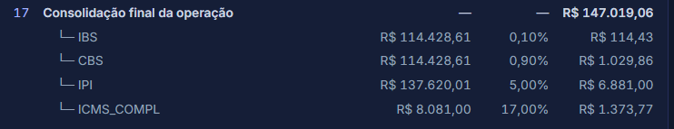
Item 17 da Memória de Cascata, exibindo IBS, CBS, IPI e ICMS_COMPL somados em R$ 147.019,06

Situação atual (problema)
A linha “Consolidação final da operação” (item 17) está somando o ICMS_COMPL (R$ 8.081,00 de base, alíquota 17,00%, valor R$ 1.373,77) junto com IBS, CBS e IPI, totalizando R$ 147.019,06.

Regra de negócio correta
A “operação por fora” deve considerar somente os tributos que são, por natureza, calculados por fora do preço:
- IBS
- CBS
- IS
- IPI
Qualquer outro tributo — ICMS_COMPL, ICMS-ST, DIFAL, FCP, etc. — pertence a outra seção do relatório e NÃO deve compor o somatório da Consolidação final da operação.

Ação esperada
- Remover a linha ICMS_COMPL do item 17 “Consolidação final da operação”.
- Garantir que o somatório do item 17 considere exclusivamente IBS + CBS + IS + IPI.
- Recalcular o valor total do item 17 sem o componente ICMS_COMPL (o valor R$ 147.019,06 deve ser reduzido em R$ 1.373,77, resultando em R$ 145.645,29, salvo arredondamentos da cascata).
- Validar que o ICMS_COMPL continua sendo calculado e exibido normalmente na seção correta (tributos por fora / ICMS-ST / DIFAL / FCP), apenas não deve mais entrar nesta consolidação específica.

ITEM 2 — Lógica dos Modos de Absorção de Desconto sobre Comissão e Lucro
Local no sistema: Orçamentos → bloco “Total a cobrar” → campo “Modo” (dropdown) + bloco “Distribuição do resultado”

Print de referência — estado atual
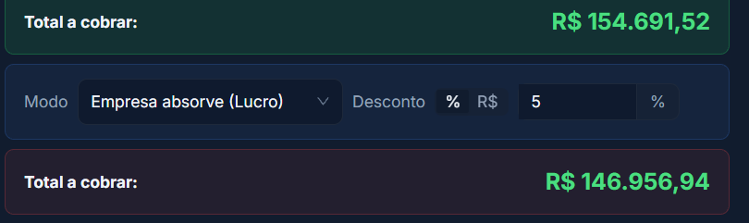
Total do orçamento R$ 154.691,52 → Modo “Empresa absorve (Lucro)”, desconto 5% → Total a cobrar R$ 146.956,94

Contexto — como a apuração funciona hoje
Um orçamento pode conter dezenas de itens (10, 15, 20...), cada um com sua própria comissão (%) e margem de lucro (%) nativas, vindas do produto ou da combinação de produtos.
A apuração em cascata faz o somatório de todos os itens do orçamento e identifica uma alíquota de comissão agregada e uma alíquota de margem de lucro agregada para a operação como um todo (ex.: 4% de comissão e 9% de lucro). Essa apuração é feita sobre o total do orçamento — nunca produto a produto.
Essas duas alíquotas agregadas são a “áncora” pré-desconto. O desconto é então aplicado sobre o total, gerando o resultado pós-desconto, que percorre a cascata fiscal (aba inferior do sistema) até chegar ao Resultado Residual Operacional.
O Resultado Residual Operacional deve respeitar o modo selecionado no dropdown “Modo”. Existem 3 modos:

Os 3 modos de absorção de desconto
Modo 1 — Proporcional (Comissão + Lucro)
O desconto reduz AMBAS as âncoras — comissão agregada e lucro agregado — proporcionalmente.
Nenhuma das duas alíquotas fica protegida; as duas absorvem o impacto do desconto na mesma proporção.

Modo 2 — Reduzido somente do Lucro
A alíquota de comissão agregada permanece intocada (ex.: se era 4%, continua 4% sobre o resultado residual operacional).
Toda a diferença gerada pelo desconto recai sobre a alíquota de lucro agregada, reduzindo-a.
Esse impacto se propaga proporcionalmente para CSLL, IRPJ e o lucro residual.

Modo 3 — Reduzido somente da Comissão
A alíquota de lucro agregada permanece intocada.
Toda a diferença gerada pelo desconto recai sobre a alíquota de comissão agregada, reduzindo-a.
REGRA CRÍTICA — A âncora travada é sempre ALÍQUOTA (%), nunca VALOR (R$)
Nos Modos 2 e 3, quando se diz que a comissão ou o lucro “permanece intocado”, isso se refere ao PERCENTUAL, nunca ao valor monetário.
Exemplo prático: se a comissão agregada era 4% antes do desconto, no Modo 2 ela continua sendo 4% depois do desconto. Como a base de cálculo (Resultado Residual Operacional) muda após o desconto, o valor em R$ correspondente a esses 4% muda naturalmente — mas o percentual em si permanece fixo. O mesmo raciocínio vale para o lucro no Modo 3.
Erro a evitar na implementação: travar o valor em reais da comissão/lucro ao invés do percentual. Isso quebraria a regra de negócio — o que deve ser preservado é sempre a alíquota.

Origem da regra
Esse cálculo de absorção de desconto (proporcional / reduzido do lucro / reduzido da comissão) já existia no Precifica Certo antigo. A diferença agora é que ele precisa ser aplicado sobre o Resultado Residual Operacional da nova cascata fiscal, e não da forma como era calculado anteriormente.

Ação esperada
- Implementar/corrigir os 3 modos do dropdown conforme a lógica descrita acima.
- Garantir que, nos Modos 2 e 3, a âncora protegida seja fixada como percentual (%) e recalculada em R$ apenas em função da nova base pós-desconto.
- Garantir que o Modo 1 reduza as duas alíquotas (comissão e lucro) proporcionalmente, sem proteger nenhuma das duas.
- Aplicar o efeito do Modo 2 (redução do lucro) proporcionalmente também sobre CSLL e IRPJ, já que esses tributos incidem sobre o lucro.
- Validar com casos de teste reais (comissão e lucro agregados conhecidos + desconto conhecido) comparando o resultado em cada um dos 3 modos.

ITEM 3 — Divergência entre o Total a Cobrar e o Total das Parcelas
Local no sistema: Orçamentos → bloco “Distribuição do resultado” (pós-desconto) e bloco “Método de Pagamento → Previsão de parcelas”

Print de referência — estado atual
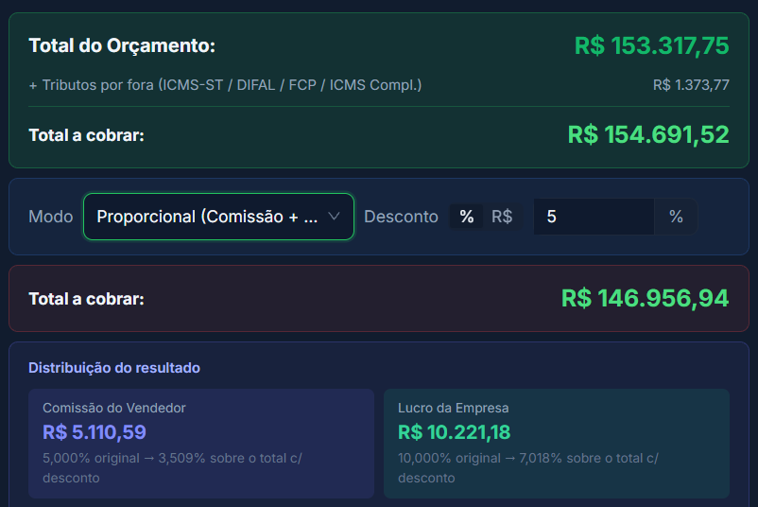
Modo Proporcional, desconto 5% → Total a cobrar (pós-desconto) = R$ 146.956,94
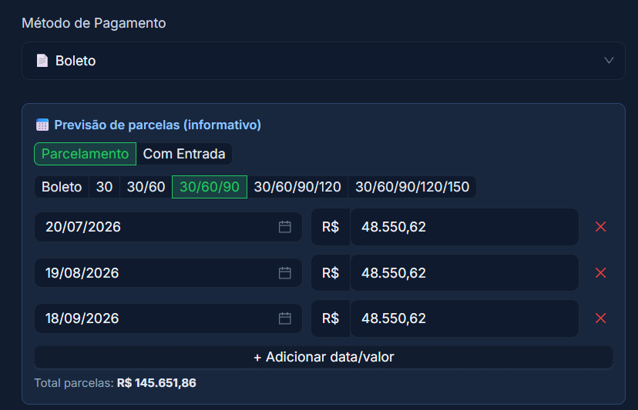
Boleto parcelado em 30/60/90 — 3 parcelas de R$ 48.550,62 → Total parcelas = R$ 145.651,86

Situação atual (problema)
O “Total a cobrar” exibido pós-desconto (R$ 146.956,94) não corresponde ao “Total parcelas” gerado na Previsão de parcelas (R$ 145.651,86).
Diferença identificada: R$ 146.956,94 − R$ 145.651,86 = R$ 1.305,08

Hipótese de causa raiz (a ser validada pela equipe técnica)
A diferença de R$ 1.305,08 é muito próxima do valor de ICMS_COMPL/ICMS-ST mencionado no Item 1 (R$ 1.373,77). A hipótese é que a régua de geração de parcelas (Boleto 30/60/90, etc.) está calculando seu total com base em um valor que EXCLUI o componente ICMS_COMPL / ICMS-ST, enquanto o “Total a cobrar” exibido ao usuário INCLUI esse componente. Recomenda-se investigar se a base de cálculo do parcelamento está puxando do mesmo campo/somatório usado pelo “Total a cobrar” final, ou de um campo anterior que não propaga corretamente esse tributo.

Regra de negócio definitiva
Regra obrigatória
O valor total das parcelas geradas na Previsão de parcelas deve ser sempre idêntico ao Total a cobrar pós-desconto exibido na tela do orçamento.
Não pode existir nenhuma divergência entre o valor que o sistema apresenta como devido pelo cliente e o valor que está sendo efetivamente parcelado/lançado para cobrança.

Ação esperada
- Identificar qual campo/variável alimenta a base de cálculo da Previsão de parcelas e compará-lo com o campo que alimenta o Total a cobrar.
- Confirmar (ou descartar) a hipótese de que o ICMS_COMPL/ICMS-ST não está sendo propagado para a base de parcelamento.
- Corrigir a geração de parcelas para que a soma de todas as parcelas feche exatamente com o Total a cobrar pós-desconto, em qualquer modo de parcelamento (30, 30/60, 30/60/90, 30/60/90/120, 30/60/90/120/150, Com Entrada).
- Adicionar uma validação/alerta no sistema caso a soma das parcelas divirja do Total a cobrar, para evitar que esse tipo de inconsistência volte a ocorrer silenciosamente.

Observação final
Os 3 itens deste relatório envolvem o mesmo fluxo de ponta a ponta do orçamento: cascata fiscal (Item 1) → cálculo do desconto sobre comissão/lucro (Item 2) → total final cobrado do cliente e seu parcelamento (Item 3). Recomenda-se implementar e testar os itens nessa ordem, validando ao final que: a Consolidação final soma somente IBS/CBS/IS/IPI; os 3 modos de desconto preservam a alíquota correta; e o Total a cobrar é idêntico ao total das parcelas em qualquer combinação de modo de desconto e forma de parcelamento.

